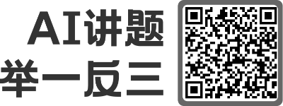
2023 年广东省初中学业水平考试化学
可能用到的相对原子质量:H-1 C-12 O-16 Fe-56
一、选择题:本大题共 15 小题，每小题3分，共45 分。在每小题给出的四个选项中，只有一项是符合题目要求的。
1. “夫礼之初，始诸饮食。”下列食物中富含蛋白质的是
A. 鸡蛋 B. 苹果
C. 青菜 D. 白粥
【答案】A
【解析】
【详解】A、鸡蛋中富含蛋白质；符合题意；
B、苹果中富含维生素；不符合题意；
C、青菜中富含维生素；不符合题意；
D、白粥中富含淀粉，淀粉属于糖类；不符合题意；
故选：A。
2. “粤绣”是国家级非物质文化遗产，以蚕丝线为绣线。下列与蚕丝同属天然材料的是
A. 塑料 B. 棉花
C. 玻璃 D. 涤纶
【答案】B
【解析】
【详解】A、塑料属于有机合成材料，不符合题意；
B、棉花属于天然材料，符合题意；
C、玻璃属于无机非金属材料，不符合题意；
D、涤纶属于合成纤维，属于合成材料，不符合题意。
故选B。
3. “有山千丈色如丹”。广东丹霞山是世界自然遗产，其岩石中含较多氧化铁。下列说法正确的是
A. 氧化铁呈黑色 B. 氧化铁中铁元素为+2 价
C. 铁元素是人体必需的微量元素 D. 人体内缺铁会引起骨质疏松
【答案】C
【解析】
【详解】A、氧化铁呈红棕色；不符合题意；
B、根据化学式：Fe₂O₃，在化合物中氧元素一般显-2价，设铁元素的化合价是x，根据在化合物中正负化合价代数和为零，可得：2x+（-2）×3=0，则x=+3价；不符合题意；
C、人体缺乏铁元素会患贫血，铁含量在0.01%以下，铁元素是人体必需的微量元素；符合题意；
D、铁是合成血红蛋白的主要元素，缺乏会患贫血；不符合题意；
故选：C。
4. 发明联合制碱法，为纯碱工业发展作出杰出贡献的是
A. 张青莲 B. 侯德榜
C. 拉瓦锡 D. 道尔顿
【答案】B
【解析】
【详解】A、张青莲对相对原子质量的测定作出了卓越贡献，不符合题意；
B、侯德榜发明了联合制碱法，为纯碱工业发展作出杰出贡献，符合题意；
C、拉瓦锡用定量的方法测出了空气的成分，不符合题意；
D、道尔顿发现了原子论，不符合题意。
故选B。
5. 化学用语是学习化学的工具。下列表示两个氮原子的是
A. 2N B. N₂
C. 2NH₃ D. N₂O₄
【答案】A
【解析】
【分析】在元素符号前面加上数字，表示几个该原子；
在化学式前加上数字，表示几个该分子；
化学式中右下角的数字表示一个分子含有的该原子的个数。
【详解】A、元素符号前的数字表示原子个数，则2N表示2个氮原子，选项正确；
B、化学式中右下角的数字表示一个分子含有的该原子的个数，则N₂表示一个氮分子中含有两个氮原子，选项错误；
C、化学式前的数字表示分子个数，则2N₂表示2个氮分子，选项错误；
D、化学式中右下角的数字表示一个分子含有的该原子的个数，则N₂O₄表示一个四氧化二氮分子中含有两个氮原子，选项错误。
故选A。
6. 下列物质均可用于杀菌消毒，其中属于氧化物的是
A. O₃ B. ClO₂
C. NaClO D. C₂H₅OH
【答案】B
【解析】
【分析】氧化物是只含有两种元素且其中一种元素是氧元素的化合物。
【详解】A、O₃是由一种元素组成的纯净物，属于单质；不符合题意
B、ClO₂是由氯、氧两种元素组成的且有一种是氧元素的化合物，属于氧化物；符合题意；
C、NaClO是由钠、氯、氧三种元素组成的化合物，不属于氧化物；不符合题意
D、C₂H₅OH是由碳、氢、氧三种元素组成的化合物，不属于氧化物；不符合题意
故选：B。
项目学习小组在实验室将树叶放入溶质质量分数为10%的NaOH溶液中煮沸，叶肉变黄时取出，洗刷干净后制成叶脉书签，如图甲所示，回答下列问题。
7. 实验要有安全意识。下列行为正确是
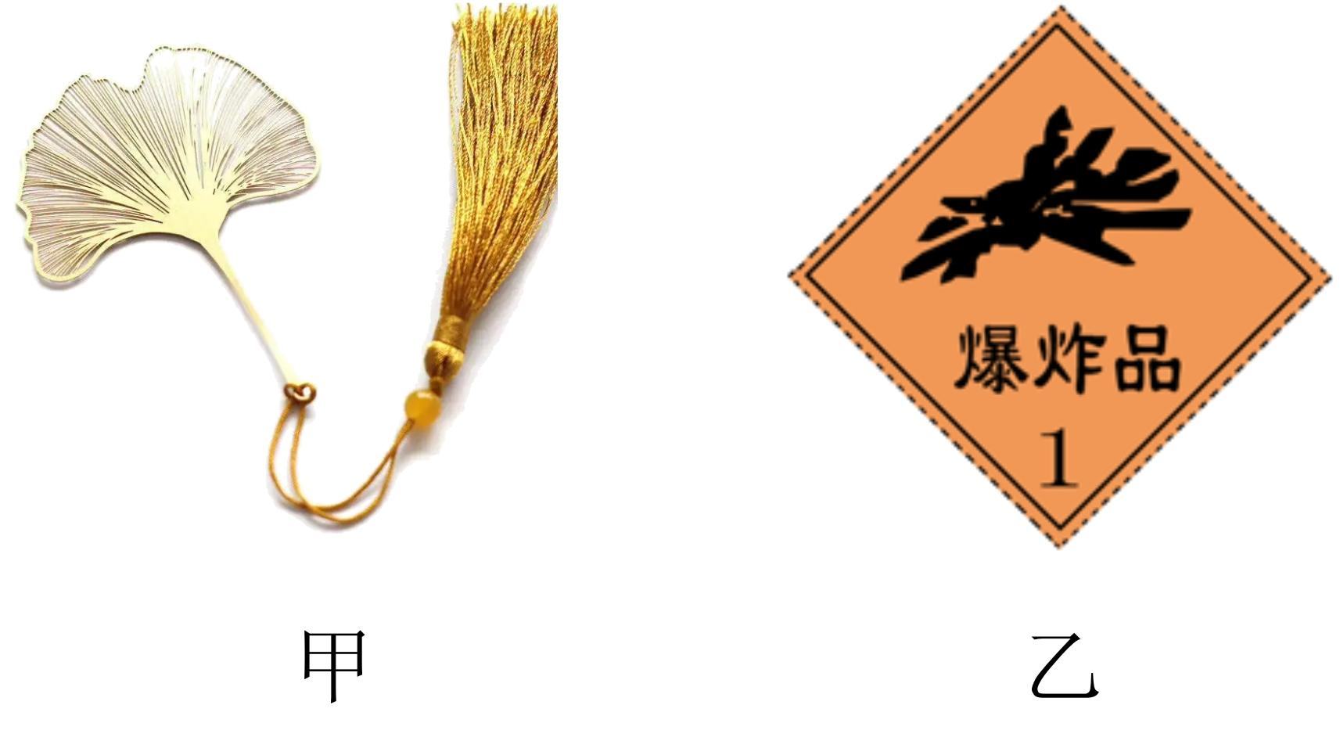
A. 在实验室吃零食
B. 在实验室追打闹
C. 穿实验服和护目镜
D. 将药品带出实验室
8. 配制 NaOH 溶液不需用到的仪器是
A. 烧杯 B. 量筒 C. 漏斗 D. 玻璃棒
9. 下列与制作叶脉书签项目有关的说法错误的是
A. NaOH溶液可以腐蚀叶肉
B. 制作过程涉及化学变化
C. 制作完成后废液需回收处理
D. NaOH固体存放处应张贴如图乙所示标志
【答案】7. C 8. C 9. D
【解析】
【7题详解】
A、实验室中很多药品有毒，不能在实验室吃零食，故选项行为不正确；
B、为防止发生人身危险，不能在实验室追逐打闹，故选项行为不正确；
C、很多药品具有腐蚀性、有毒，实验时穿实验服和戴护目镜，故选项行为正确；
D、很多药品具有腐蚀性、有毒，不能将药品带出实验室，故选项行为不正确。
故选C；
【8题详解】
配制溶质质量分数为10%的NaOH溶液，首先计算配制溶液所需NaOH和水的质量，再称量所需的NaOH和量取水，最后进行溶解；在这些操作中需要的仪器：托盘天平、药匙、量筒、胶头滴管、烧杯和玻璃棒，不需用到漏斗，故选C；
【9题详解】
A、氢氧化钠具有腐蚀性，能腐蚀叶肉，故选项说法正确；
B、氢氧化钠具有腐蚀性，能腐蚀叶肉，制作过程有新物质生成，属于化学变化，故选项说法正确；
C、氢氧化钠具有腐蚀性，直接排放会污染水体，制作完成后废液需回收处理，故选项说法正确；
D、NaOH固体存放处应张贴腐蚀品标志，不能贴图乙所示标志，故选项说法不正确；
故选D。
10. 铪可用作航天材料，在元素周期表中的信息如图所示。下列有关铪元素的说法正确的是
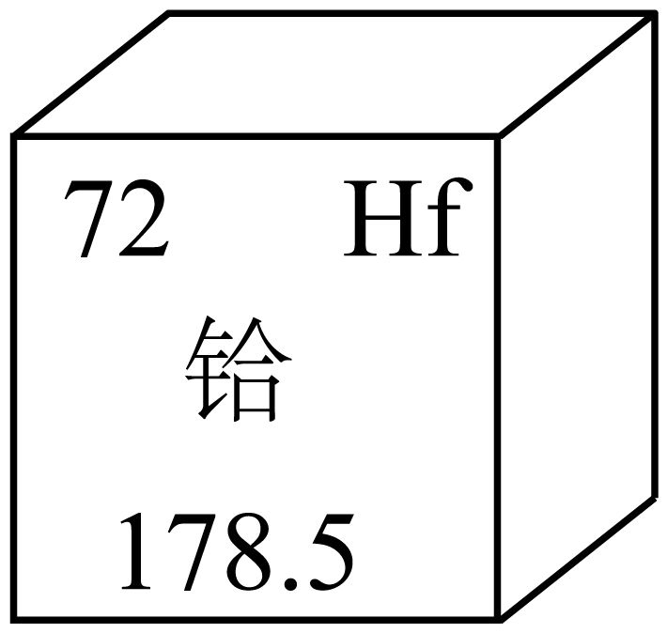
A. 核电荷数为72
B. 属于非金属元素
C. 相对原子质量为 178.5g
D. 二氧化铪的化学式为O₂Hf
【答案】A
【解析】
【详解】A、原子中，核内质子数=核外电子数=核电荷数=原子序数，由铪元素在元素周期表中的信息图可知，铪元素原子序数为72，故其核电荷数为72，故A正确，符合题意；
B、铪元素为钅字旁，故为金属元素，故B错误，不符合题意；
C、由铪元素在元素周期表中的信息图可知，铪元素相对原子质量为 178.5，单位为“1”，不为g，故C错误，不符合题意；
D、书写化学式时，金属元素在左面，非金属元素在右面，故二氧化铪的化学式为HfO₂，故D错误，不符合题意。
故选：A。
11. 梦天舱燃烧科学柜采用a作燃料成功实施首次在轨点火实验。a完全燃烧的反应微观示意图如图所示。下列说法错误的是
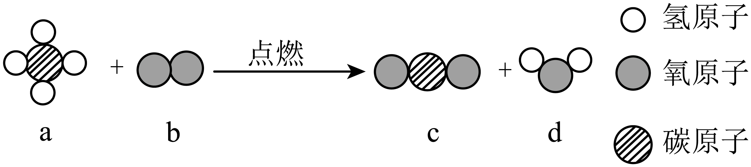
A. 反应前后元素种类不变
B. 反应前后分子个数不变
C. a分子中C、H原子个数比为1:4
D. 反应生成c、d的质量比为 22:9
【答案】D
【解析】
【详解】A、化学反应前后，元素种类不变，故选项说法正确；
B、由a完全燃烧的反应微观示意图，该反应是甲烷分子和氧分子在点燃条件下反应生成二氧化碳分子和水分子，反应的化学方程式为，反应前3个分子，反应后3个分子，反应前后分子个数不变，故选项说法正确；
C、1个a分子由1个碳原子和4个氢原子构成，则a分子中C、H原子个数比为1:4，故选项说法正确；
D、根据化学方程式可知，反应生成c、d的质量比为44 :(18×2)=11:9，故选项说法错误。
故选D。

12. 下列劳动实践与所述的化学知识没有关联的是
选项 | 劳动实践 | 化学知识
A | 用铅笔芯制作电极 | 石墨有导电性
B | 用食醋除水垢 | 水垢能与食醋反应
C | 回收铝制易拉罐 | 铝易与氧气反应
D | 用洗涤剂去油污 | 洗涤剂能乳化油污

A. A B. B C. C D. D
【答案】C
【解析】
【详解】A、用铅笔芯制作电极，是因为铅笔芯的主要成分是石墨，石墨具有导电性，不符合题意；
B、水垢的主要成分是碳酸钙和氢氧化镁，碳酸钙能与食醋中的醋酸反应生成醋酸钙、二氧化碳和水，氢氧化镁能与食醋中的醋酸反应生成醋酸镁和水，故可用食醋除去水垢，不符合题意；
C、回收铝制易拉罐，是因为可以节约金属资料，减少污染，符合题意；
D、用洗涤剂去油污，是因为洗涤剂具有乳化作用，能将油污乳化为细小油滴，随水冲走，不符合题意。
故选C。
“盐穴储气” 一种地下储能技术、 储气时采集盐水， 注水时排天然气， 原理如图所示，回答下列题。
13. 下列说法正确的是
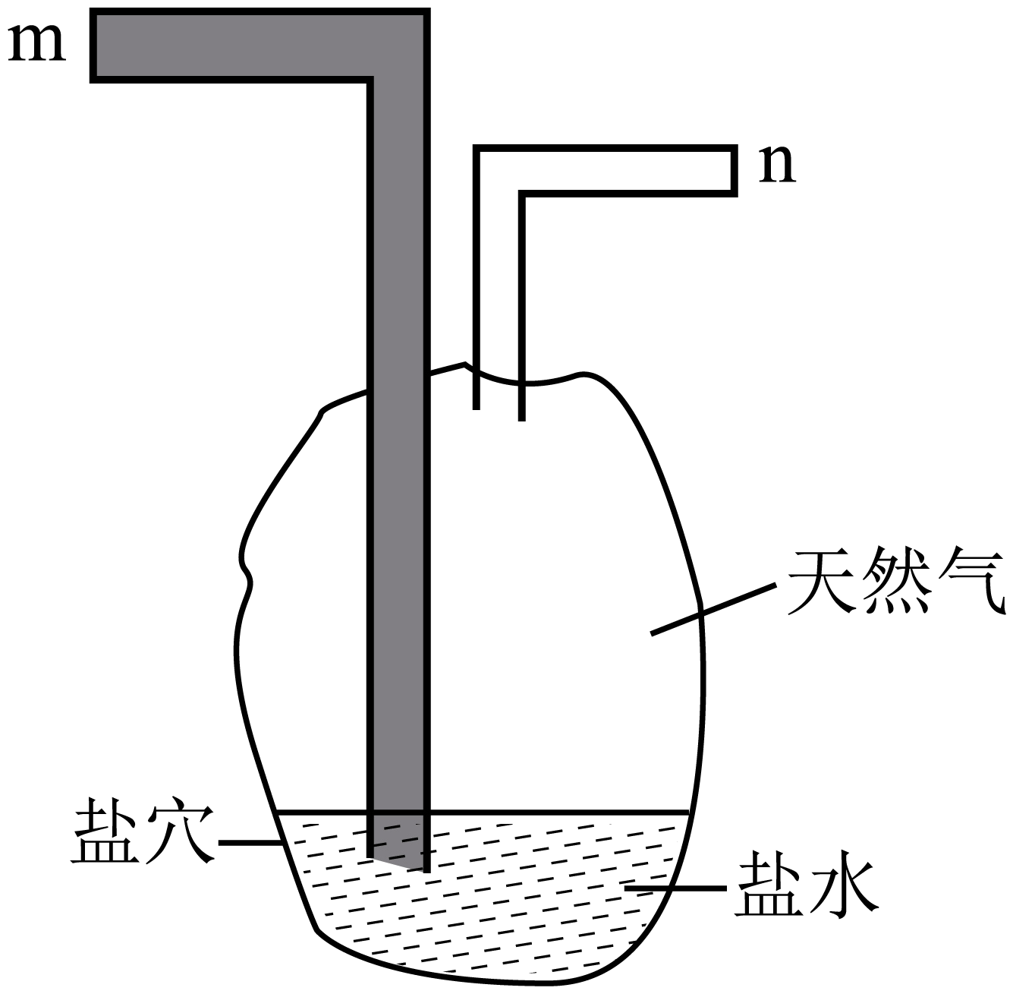
A. 天然气是可再生能源 B. 天然气难溶于盐水
C. 从m端进气可采集盐水 D. 从n端进水可排天然气
14. 采集的盐水主要含 NaCl和少量 MgSO₄。根据下图判断，下列说法正确的是
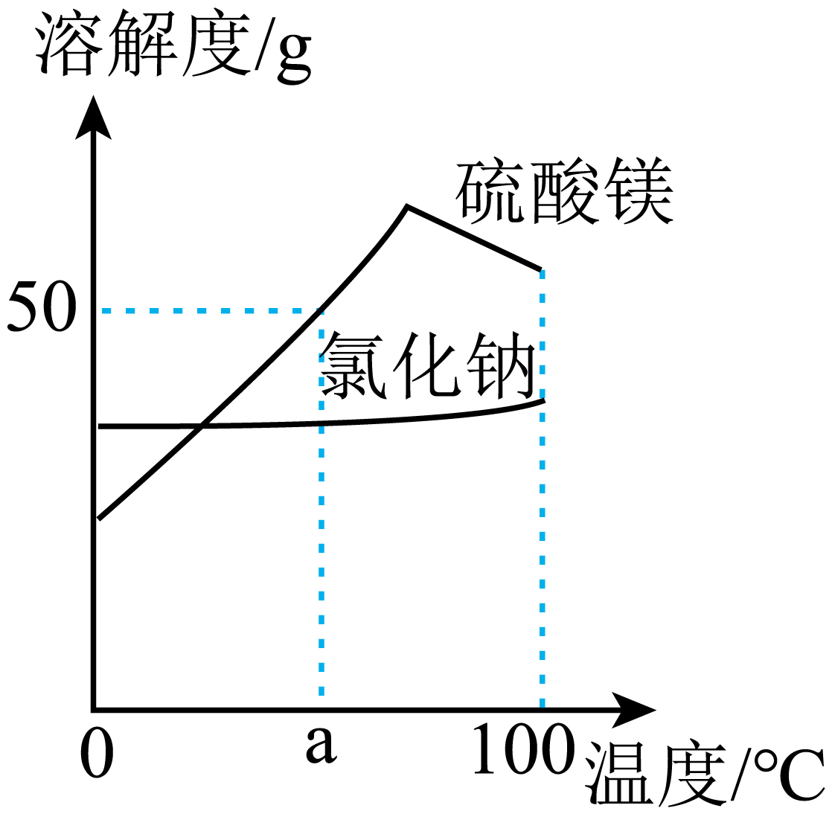
A. 溶解度：MgSO₄＞ NaCl
B. MgSO₄的溶解度随温度升高而增大
C. a℃时，MgSO₄溶液的溶质质量分数为50%
D. 将盐水蒸发结晶，可得到较纯的 NaCl
【答案】13 B 14. D
【解析】
【13题详解】
A、天然气属于化石燃料，不能短时期内从自然界得到补充，属于不可再生能源，故选项说法错误；
B、进气时采集盐水，注水时排天然气，说明天然气难溶于盐水，故选项说法正确；
C、图中装置采集盐水时，长导管出盐水管，则从n端进气可采集盐水，故选项说法错误；
D、图中装置排出瓶中气体时，长导管是进水管，从m端进水可排天然气，将天然气从短导管排出，故选项说法错误。
故选B。
【14题详解】
A、选项说法没有指明温度，无法比较硫酸镁和氯化钠的溶解度大小，故选项说法错误；
B、由溶解度曲线图，MgSO₄的溶解度先随温度升高而增大，后随温度升高而减小，故选项说法错误；
C、选项说法没有指明溶液是否饱和，无法确定溶质质量分数大小，故选项说法错误；
D、氯化钠的溶解度受温度的影响变化不大，所以将盐水蒸发结晶，可得到较纯的NaCl，故选项说法正确。
故选D。
15. 下列实验设计能达到实验目的的是
实验目的 | 探究 Fe、Cu、Ag的金属活动性强弱 | 验证质量守恒定律 | 探究铁锈蚀的条件 | 验证 MnO₂的催化作用
实验设计 | 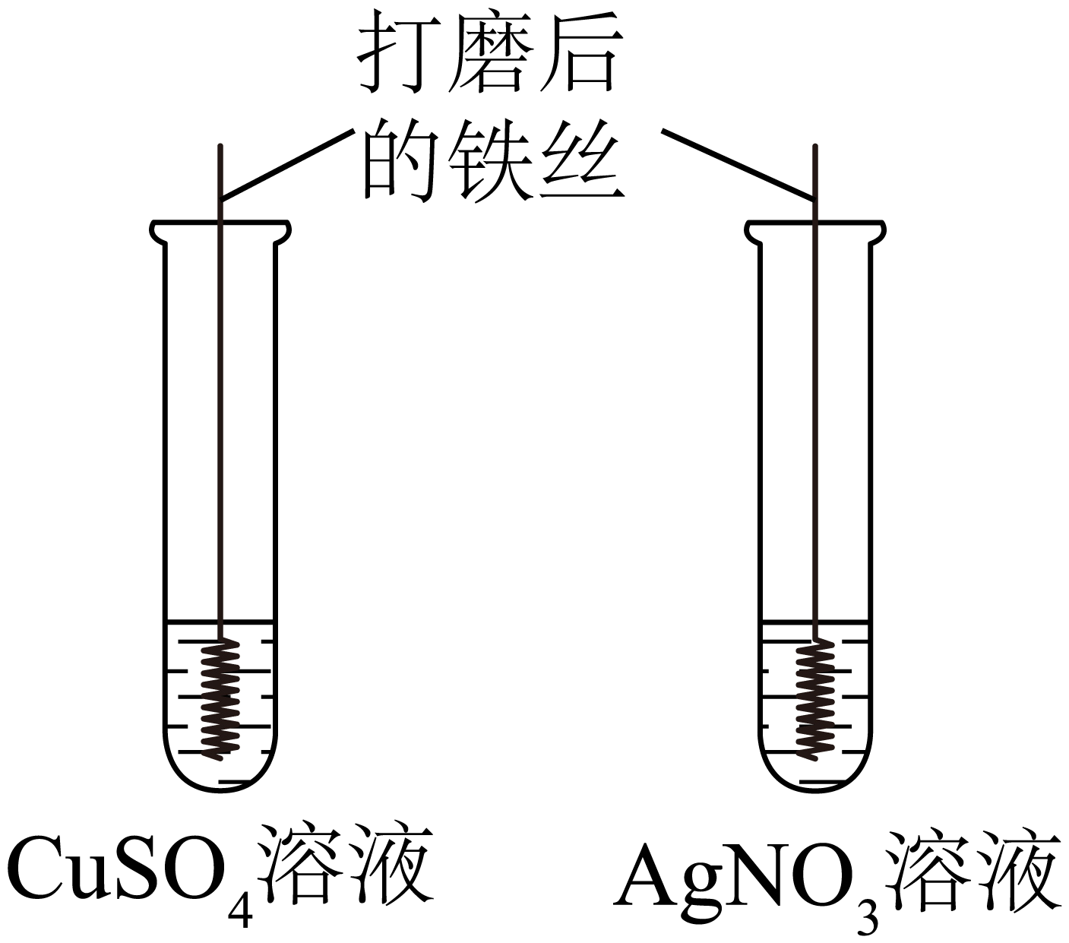 | 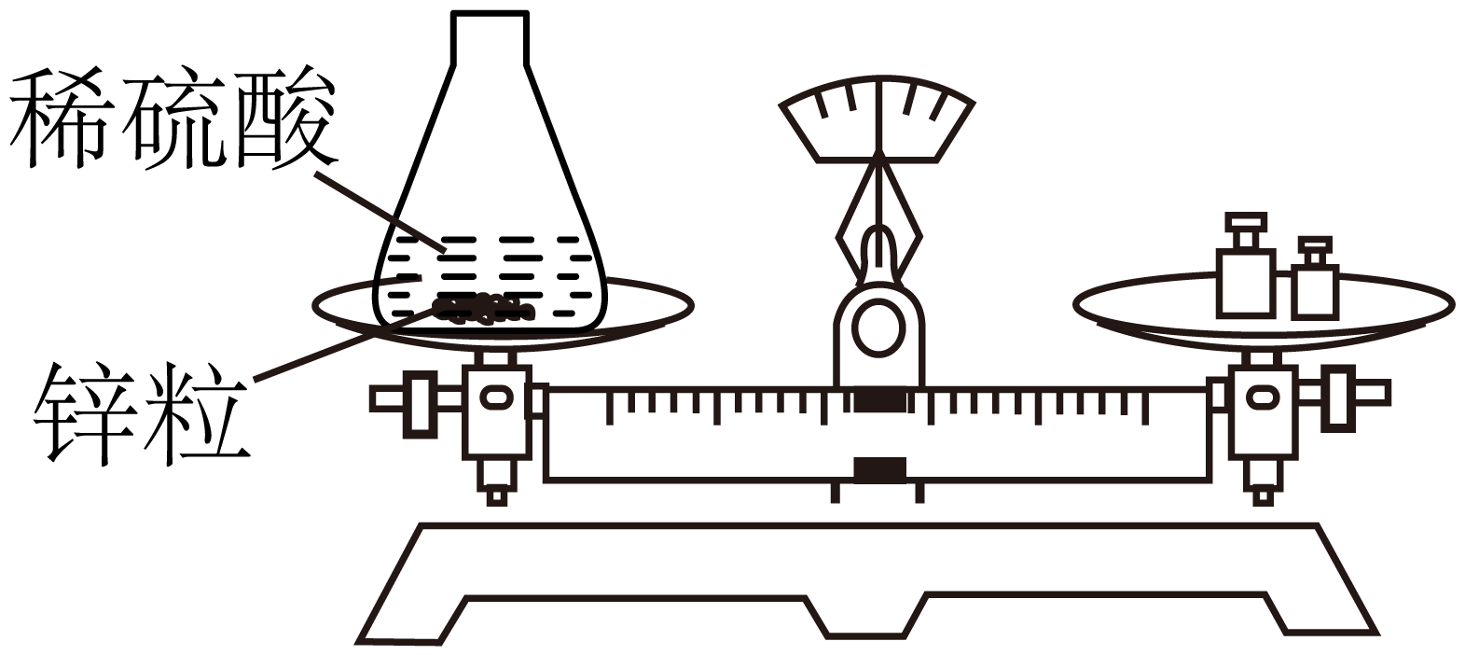 | 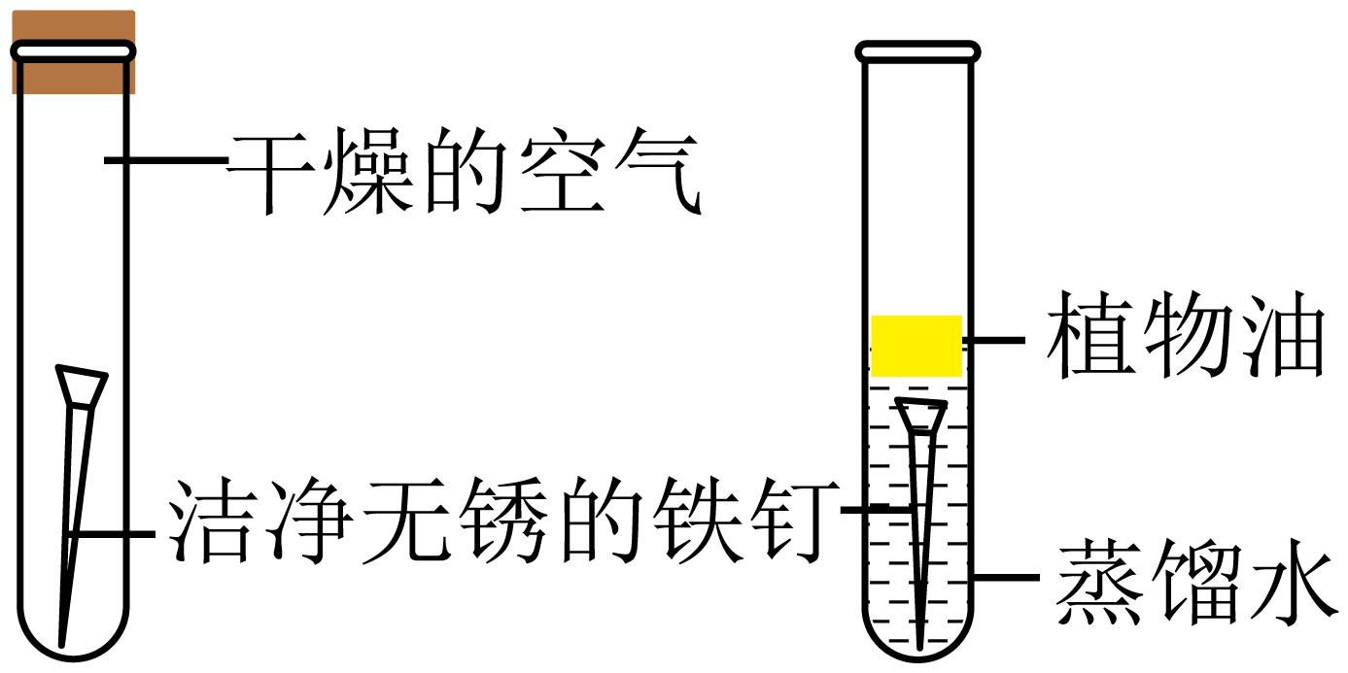 | 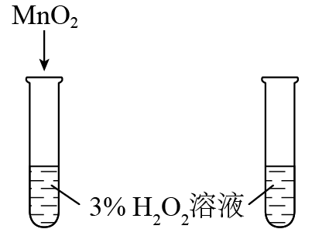
选项 | A | B | C | D

A. A B. B C. C D. D
【答案】D
【解析】
【详解】A、铁和硫酸铜、硝酸银均能发生反应，说明了活动性Fe>Cu，Fe> Ag，无法比较银和铜的金属活动性，故选项实验设计不能达到实验目的；
B、锌和稀硫酸反应生成氢气，反应后氢气逸出，反应后烧杯中的物质质量减少，不能直接用于验证质量守恒定律，故选项实验设计不能达到实验目的；
C、第一支试管中只能与干燥的空气接触，第二支试管中的铁钉只能与水接触，一段时间后，两支试管的铁钉均没有生锈，不能用于探究铁生锈条件，故选项实验设计不能达到实验目的；
D、图中实验，加入二氧化锰的试管中有大量气泡产生，可验证MnO₂的催化作用，故选项实验设计能达到实验目的。
故选D。
二、非选择题: 本大题共 6小题, 第16小题7分,第17小题8分, 第 18~21小题各 10分,共55分。
16. 我国是茶文化的发源地。唐代陆羽《茶经》中记载：“风炉以铜铁铸之……底一窗以为通飚漏烬之所……风能兴火，火能熟水。”“漉水囊……其格以生铜铸之。”
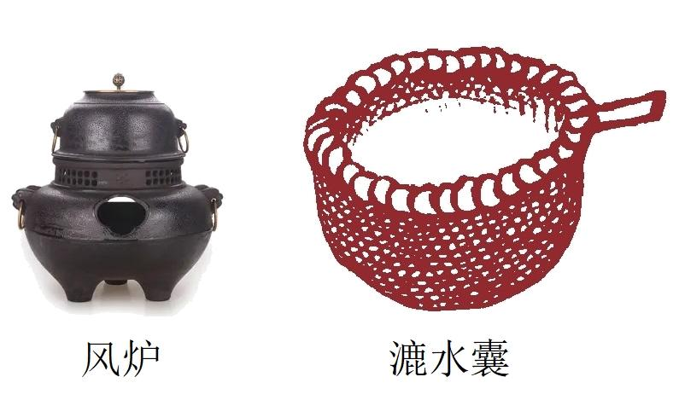
（1）“铜铁”属于_______(填“金属”或“合成”)材料。
（2）“飚”(即风)提供燃烧所需的 ______。“烬”中含钾盐。农业上可用作______。
（3）“火能熟水”说明燃烧____________ (填“吸收”或“放出”)热量。
（4）“漉水囊”可将茶叶与茶水分离，类似于基本实验操作中的________ 。
（5）茶香四溢，从分子角度解释其原因是 ______________ 。
【答案】（1）金属 （2） ①. 空气##氧气 ②. 钾肥 （3）放出 （4）过滤 （5）分子在不断运动
【解析】
【小问1详解】
“铜铁”是由铜和铁混合而成的合金，属于金属材料；
【小问2详解】
“飚”(即风)提供燃烧所需的空气（或氧气）；
“烬”中含钾盐，钾盐中含钾元素，农业上可作钾肥；
【小问3详解】
“火能熟水”说明燃烧放出热量，从而将水烧开；
【小问4详解】
“漉水囊”可将茶叶与茶水分离，类似于基本实验操作中的过滤，过滤可实现固液分离；
【小问5详解】
茶香四溢，是因为分子在不断运动，引起香味的分子四处扩散。
[科普阅读]
17. 地球是一个美丽“水球”，表面约 71%被水覆盖，淡水仅占总水量的 2.5%；其余是海水或咸水海水淡化是解决人类淡水资源短缺的有效措施。全球海水淡化水用途如图1所示。
海水淡化技术主要有热分离法和膜分离法，热分离法利用蒸发和冷凝分离水与非挥发性物质，能耗大，成本高；膜分离法利用薄膜的选择透过性实现海水淡化，但现有薄膜的水通量低，应用受到限制，有科学家提出，给石墨烯“打上”许多特定大小的孔，制成单层纳米孔二维薄膜。可进行海水淡化。石墨烯海水淡化膜工作原理如图2所示。
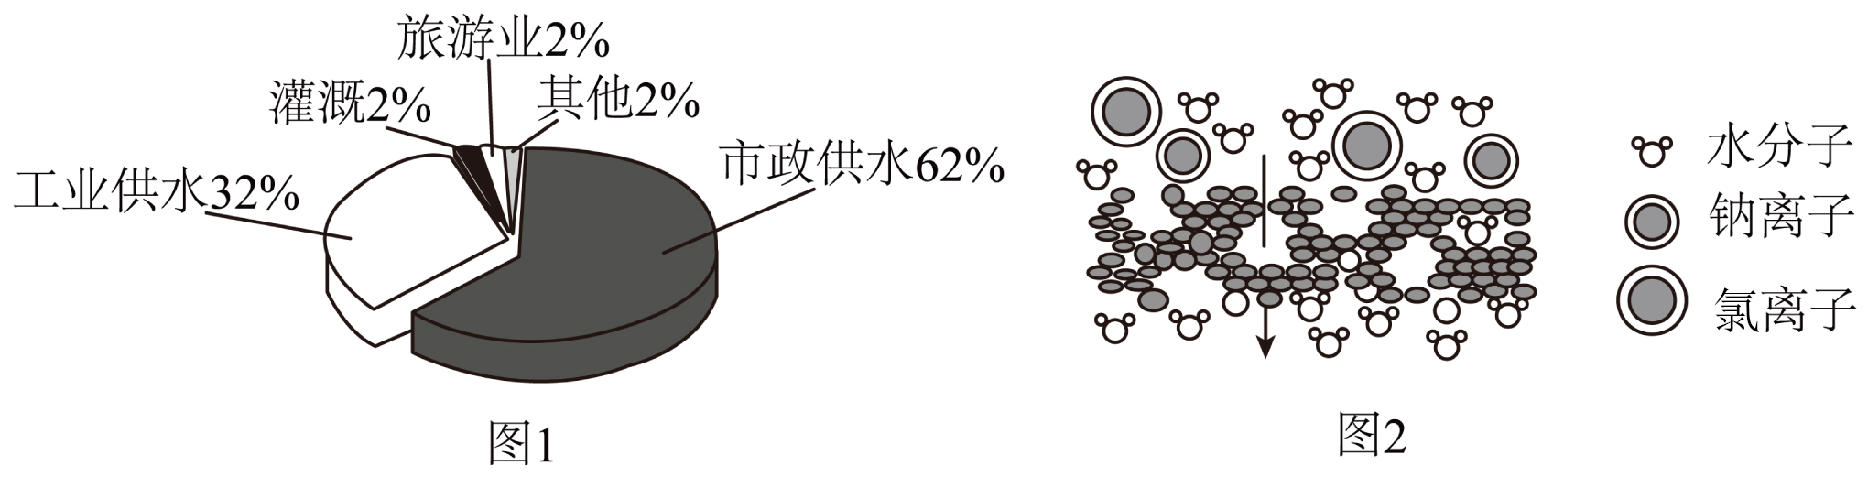
依据上文，回答下列问题。
（1）全球海水淡化水用途排在首位的是__________。
（2）热分离法中，水发生了__________(填“物理变化”或“化学变化”)。限制热分离法大规模应用的原因是________________________________ 。
（3）石墨烯海水淡化膜允许______通过。
（4）石墨烯、金刚石和 C₆₀属于碳单质，下列说法正确的是____（填字母）。
a.都由碳元素组成 b.都由碳原子构成 c.物理性质相似
（5）提出爱护水资源的一条建议_______。
【答案】（1）市政供水
（2） ①. 物理变化 ②. 能耗大，成本高
（3）水分子 （4）a
（5）淘米水浇花
【解析】
【小问1详解】
由图1可得，市政供水占比62%，排在首位。
【小问2详解】
由材料“热分离法利用蒸发和冷凝分离水与非挥发性物质”可知此过程没有新物质生成，热分离法利用的是物理变化；由材料可知此方法的缺点为能耗大，成本高。
【小问3详解】
由图2可知水分子可以穿过石墨烯海水淡化膜而其它离子不可以穿过。
【小问4详解】
a、石墨烯、金刚石和 C₆₀属于碳单质都由碳元素组成，故a正确；
b、石墨烯、金刚石由碳原子构成， C₆₀由分子构成，故b错误；
c、石墨烯、金刚石和 C₆₀属于碳单质都由碳元素组成，但是碳原子的排列方式不同，物理性质由差异，故c错误。
故选：a
【小问5详解】
保护水资源可以节约用水，可以防止水污染，所以可以一水多用，例如淘米的水用来浇花，洗衣服的水用来冲厕所等，生活污水净化处理后再排放等。
【点睛】解答本题关键是熟悉碳的性质，海水淡化的转化方法，保护水资源的途经。
[基础实验与学科实践]
18. 回答下列问题。
（1）实验室制取O₂及性质检验
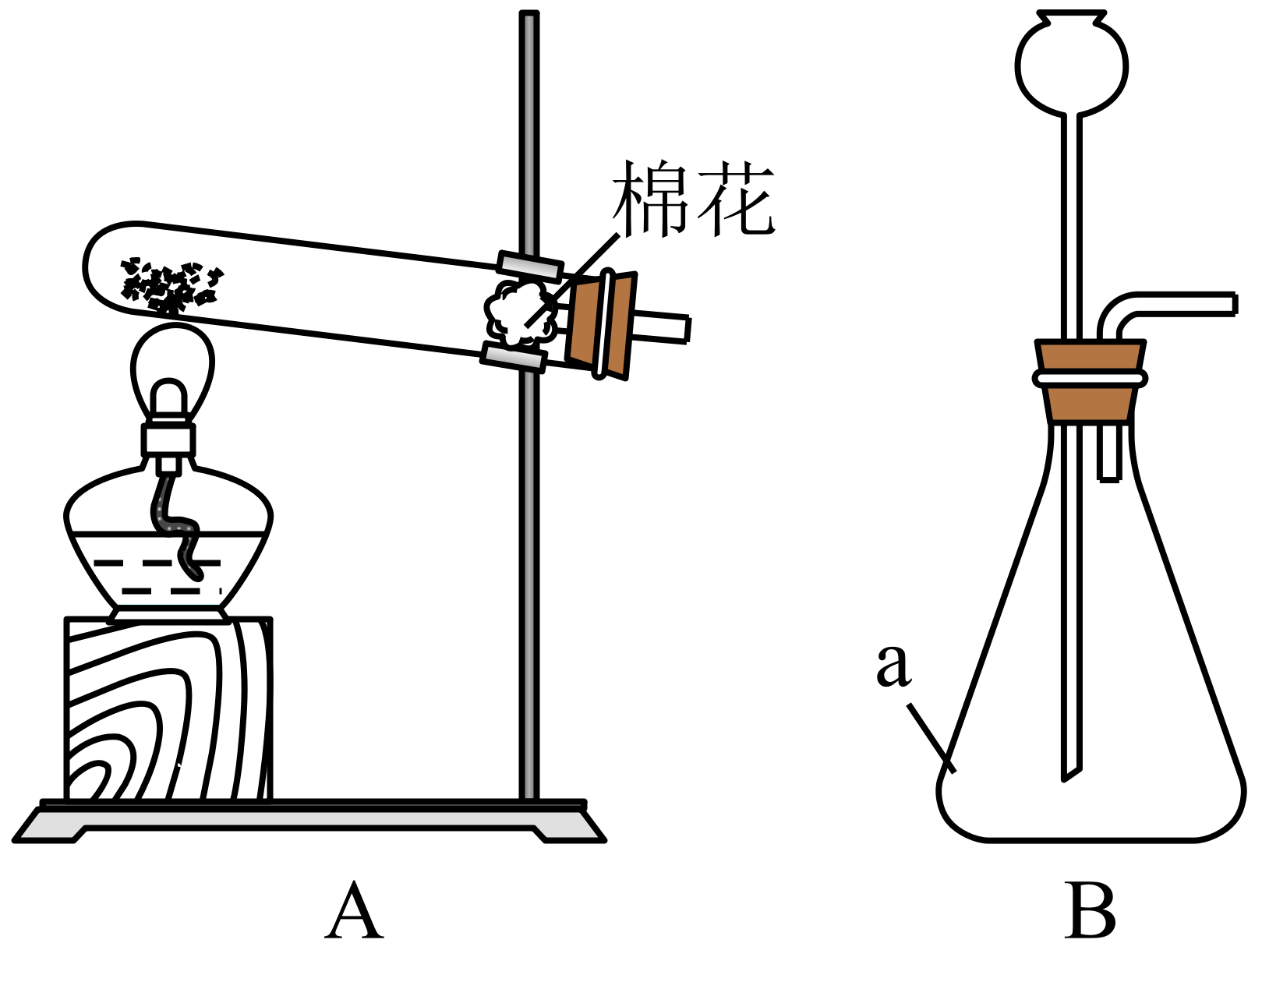
i.上图中仪器a的名称是__________。
ii.用高锰酸钾制取O₂，应选择上图中的发生装置_______（填字母）。化学方程式为__________。
iii.收集一瓶O₂并进行性质检验。
操作 | 现象 | 结论
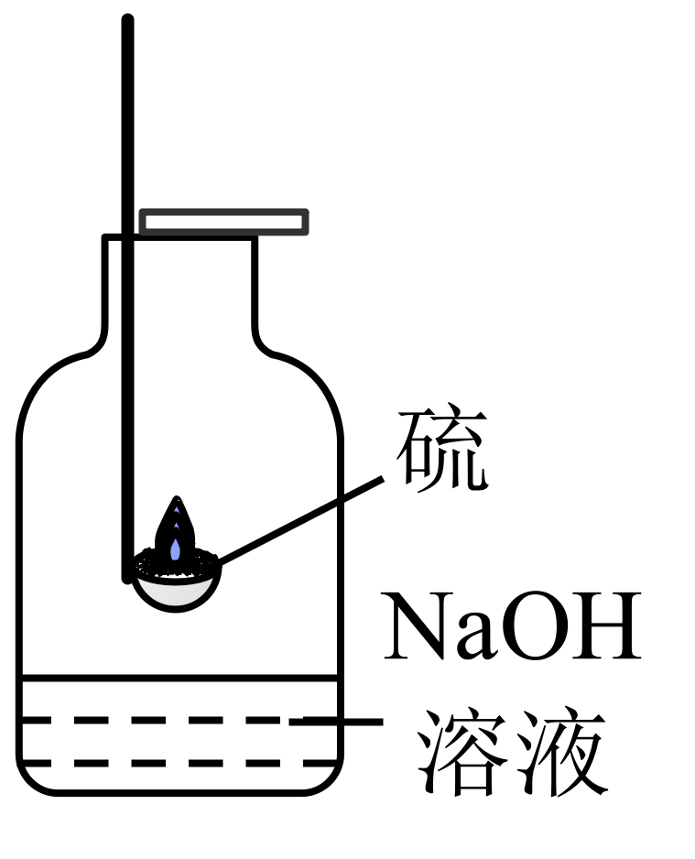 | 硫燃烧时，_____(填字母)，生成刺激性气味的气体  a.产生大量白烟  b.生成黑色固体  c.发出蓝紫色火焰 | O₂具有氧化性
集气瓶中NaOH 溶液的作用是_________________

（2）制作氧自救呼吸器
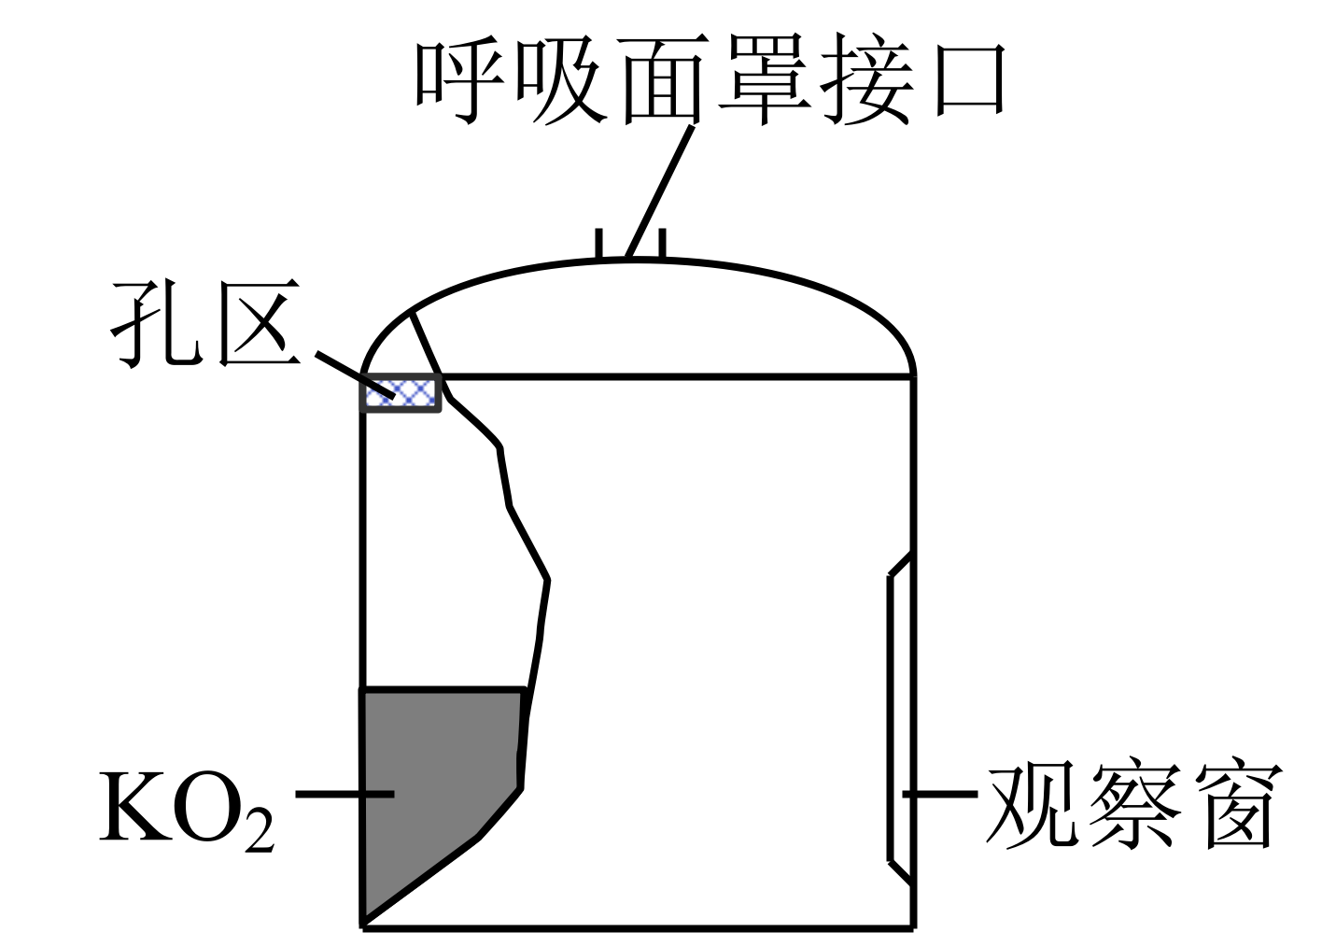
查阅资料，超氧化钾(KO₂)为黄色固体，分别与CO₂、 H₂O反应生成O₂和白色固体、产氧效率高，适合作生氧剂。
①原理分析:、 则X的化学式为__________。
②动手实践:设计并制作氧自救呼吸器，如图所示，使用一段时间后，观察到生氧剂由______（填颜色变化 ），则基本失效。
【答案】（1） ①. 锥形瓶 ②. A ③. ④. c ⑤. 吸收二氧化硫，防止污染空气
（2） ①. KOH ②. 黄色变为白色
【解析】
【小问1详解】
i.上图中仪器a的名称是锥形瓶；
ii.用高锰酸钾制取O₂，属于固体加热反应，发生装置可选A；
高锰酸钾受热分解生成锰酸钾、二氧化锰和氧气，该反应的化学方程式为：；
iii.硫在氧气中燃烧，发出明亮的蓝紫色火焰，放出热量，生成具有刺激性气味的气体。
故选c；
硫在氧气中燃烧生成二氧化硫，二氧化硫能与氢氧化钠反应生成亚硫酸钠和水，故集气瓶中氢氧化钠溶液的作用是：吸收二氧化硫，防止污染空气；
【小问2详解】
①根据质量守恒定律，化学反应前后，原子的种类和数目不变，反应物中含K、O、H的个数分别是4、10、4，生成物中含K、O、H的个数分别是0、6、0，故生成物中还应含4个K、4个H、4个O，故X的化学式为：KOH；
②超氧化钾(KO₂)为黄色固体，分别与CO₂、 H₂O反应生成O₂和白色固体，故观察到生氧剂由黄色变为白色，则基本失效。
[科学探究]
19. 耕地盐碱化影响粮食安全，盐碱地综合治理与利用可促进农业高质量发展，兴趣小组开展了与土壤盐碱化相关的探究活动。
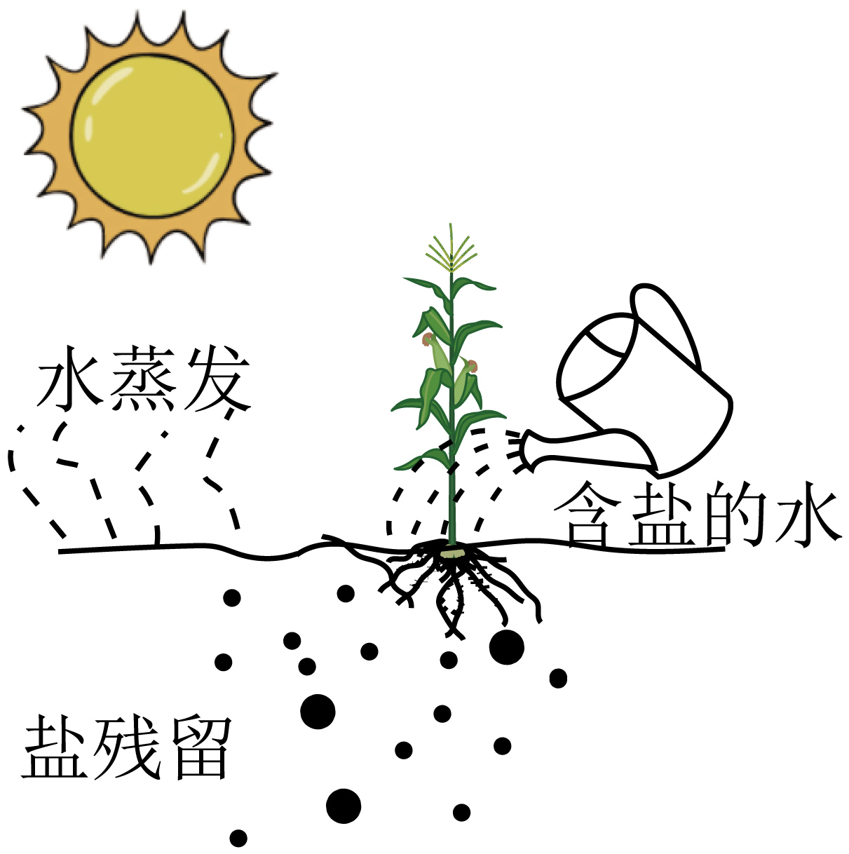
（1）成因：由农业灌溉或化肥施用引起的土壤盐碱化如图所示，当进入土壤中盐的量超出植物的吸收能力时，随水分蒸发，__________导致土壤盐碱化。
（2）检测：配制土壤样品浸出液、用_______测定、若pH＞7、则浸出液显__________性。
（3）探究：某地土壤碱化可能由 Na₂CO₃、Na₂SO₄中的一种两种引起。教师提供模拟盐碱化壤样品浸出液。
[查阅资料] BaCl₂易溶于水； BaCO₃为白色固体，难溶于水;BaSO₄为白色固体，难溶于水和盐酸。
[提出问题]样品中的是什么?
[作出猜想]猜想 1：Na₂CO₃
猜想2：_________
猜想3： Na₂CO₃和Na₂SO₄
[实验探究]
（4）取少量出分别加管A、B中
实验序号 | 操作 | 现象 | 结论
1 | 向A中滴加少量BaCl₂溶液 | 产生白色沉淀 | 含Na₂SO₄
2 | 向B中滴加过量稀盐酸 | _______ | 含Na₂CO₃
[分析评价]
（5）有同学认为实验1不够严谨，理由是______________（用化学方程式解释）
[补充实验]
（6）
实验序号 | 操作 | 现象 | 结论
3 | 向实验2反应后的溶液中滴加少量BaCl₂溶液 | _______ | 猜想3成立
（7）交流:应对土壤盐碱化的合理措施有___________(多选，填字母)
a.合理施肥 b.引海水灌溉 c.用熟石灰改良 d.种植耐盐碱作物
【答案】 ①. 剩余的盐 ②. pH试纸 ③. 碱
④. 硫酸钠##Na₂SO₄ ⑤. 产生气泡 ⑥. BaCl₂ +Na₂CO₃=BaCO₃↓+2NaCl ⑦. 产生白色沉淀 ⑧. ad##da
【解析】
【详解】（1）由农业灌或化肥施用引起的土壤盐碱化如图所示，当进入土壤中盐的量超出植物的吸收能力时，随着水分蒸发，剩余的盐导致土壤盐碱化。
（2）配制土壤样品浸出液，用pH试纸测定，若pH >7，则浸出液显碱性。
（3）[作出猜想]
猜想2可能只为硫酸钠，故填Na₂SO₄。
[实验探究]
（4）稀盐酸和碳酸钠反应生成二氧化碳气体，故实验现象是产生气泡。
[分析评价]
（5）有同学认为实验1结论不够严谨，理由是碳酸钠也能和氯化钡反应生成白色沉淀碳酸钡和氯化钠，化学方程式是：BaCl₂ +Na₂CO₃=BaCO₃↓+2NaCl。
[补充实验]
（6）硫酸钠和氯化钡反应生成白色沉淀硫酸钡和氯化钠，故实验现象为产生白色沉淀。
（7）应对土壤盐碱化的合理措施有合理施肥、种植耐盐碱作物。故选ad。
20. 电解水制氢联合碳酸钙分解制备氧化钙，能减少碳排放，助力碳中和。该新方法的示意图如图所示。
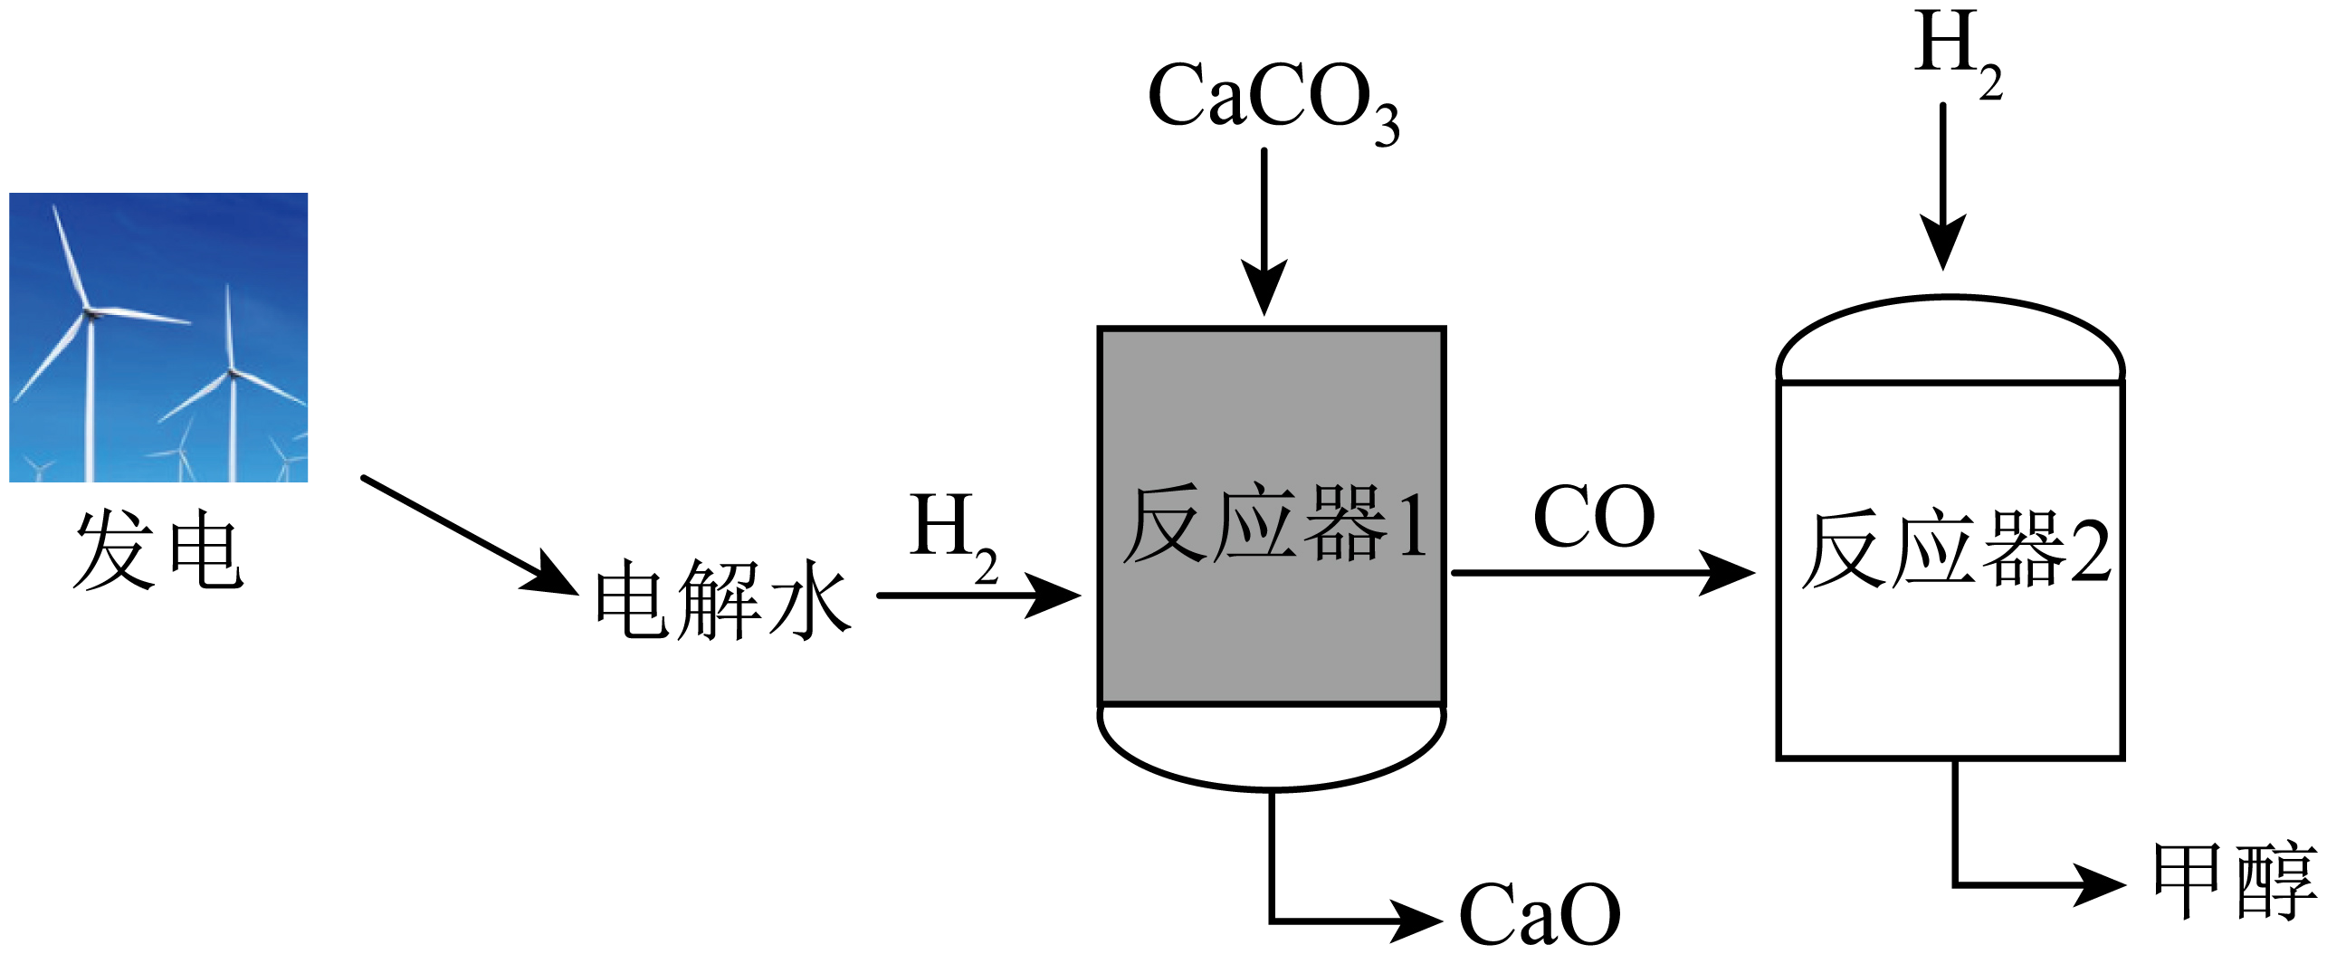
（1）传统方法:CaCO₃在900℃以上完全分解生成 CaO 和__________(填化学式)。
（2）新方法:
i.电解水属于_____反应(填基本反应类型)，反应前后氢元素的化合价_____(填“升高”“降低”或“不变”)。
ii.反应器 1:一定的H₂环境及较低温度下CaCO₃可与H₂反应生成CaO、CO 和H₂O。CO与H₂O的分子个数比为_______。
CaCO₃还可以直接分解。反应器 1中 CO、CO₂的含量随反应温度的变化如下图所示。________ ℃时，抑制 CO₂生成的效果最好。
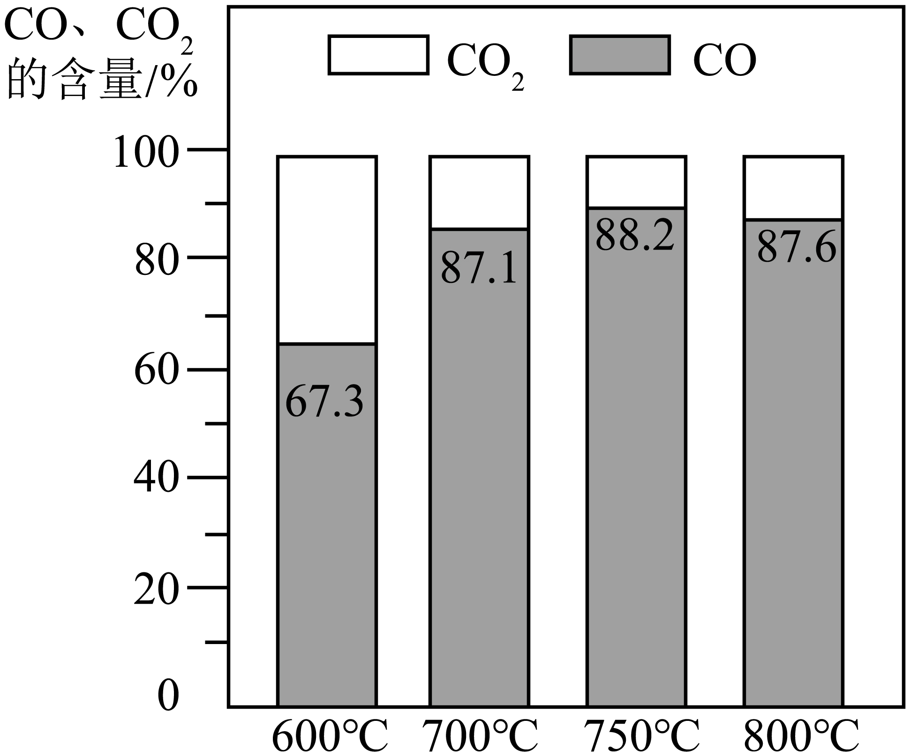
iii.反应器 2:一定条件下，CO与H₂发生化合反应生成甲醇(CH₃OH)，化学方程式为_________ 。
（3）与传统方法相比，新方法的优点有__________________________(写两条)。
【答案】（1）CO₂ （2） ①. 分解 ②. 降低 ③. 1:1 ④. 750 ⑤.
（3）①减少二氧化碳排放，缓解温室效应；②节约能源
【解析】
【小问1详解】
碳酸钙在高温条件下分解生成氧化钙和二氧化碳，二氧化碳的化学式为CO₂；
【小问2详解】
i.由一种物质生成两种或两种以上物质的反应为分解反应，水在通电时生成氢气和氧气，故电解水属于分解反应；反应前水中氢元素的化合价为+1，反应后生成的氢气中氢元素化合价为0，故反应前后氢元素的化合价降低；
ii.反应器1中发生反应的化学方程式为：,由化学方程式可知CO与H₂O的分子个数比为1:1；由CO、CO₂的含量随反应温度的变化图可知，在600℃时，CO、CO₂的含量分别为67.3%和32.7%，在700℃时，CO、CO₂的含量分别为87.1%和12.9%，在750℃时，CO、CO₂的含量分别为88.2%和11.8%，在800℃时，CO、CO₂的含量分别为87.6%和12.4%，故在750℃时，抑制 CO₂生成的效果最好；
iii.反应器 2:一定条件下，CO与H₂发生化合反应生成CH₃OH，化学方程式为；
【小问3详解】
与传统方法相比，新方法的优点有①减少二氧化碳排放，缓解温室效应；②使用风力发电产生的电能用于电解水，能有效节约能源等。
21. 羰基铁粉在国防军工领域有重要应用，我国是少数几个掌握其生产技术的国家之一。制备羰基铁粉的过程如图所示。
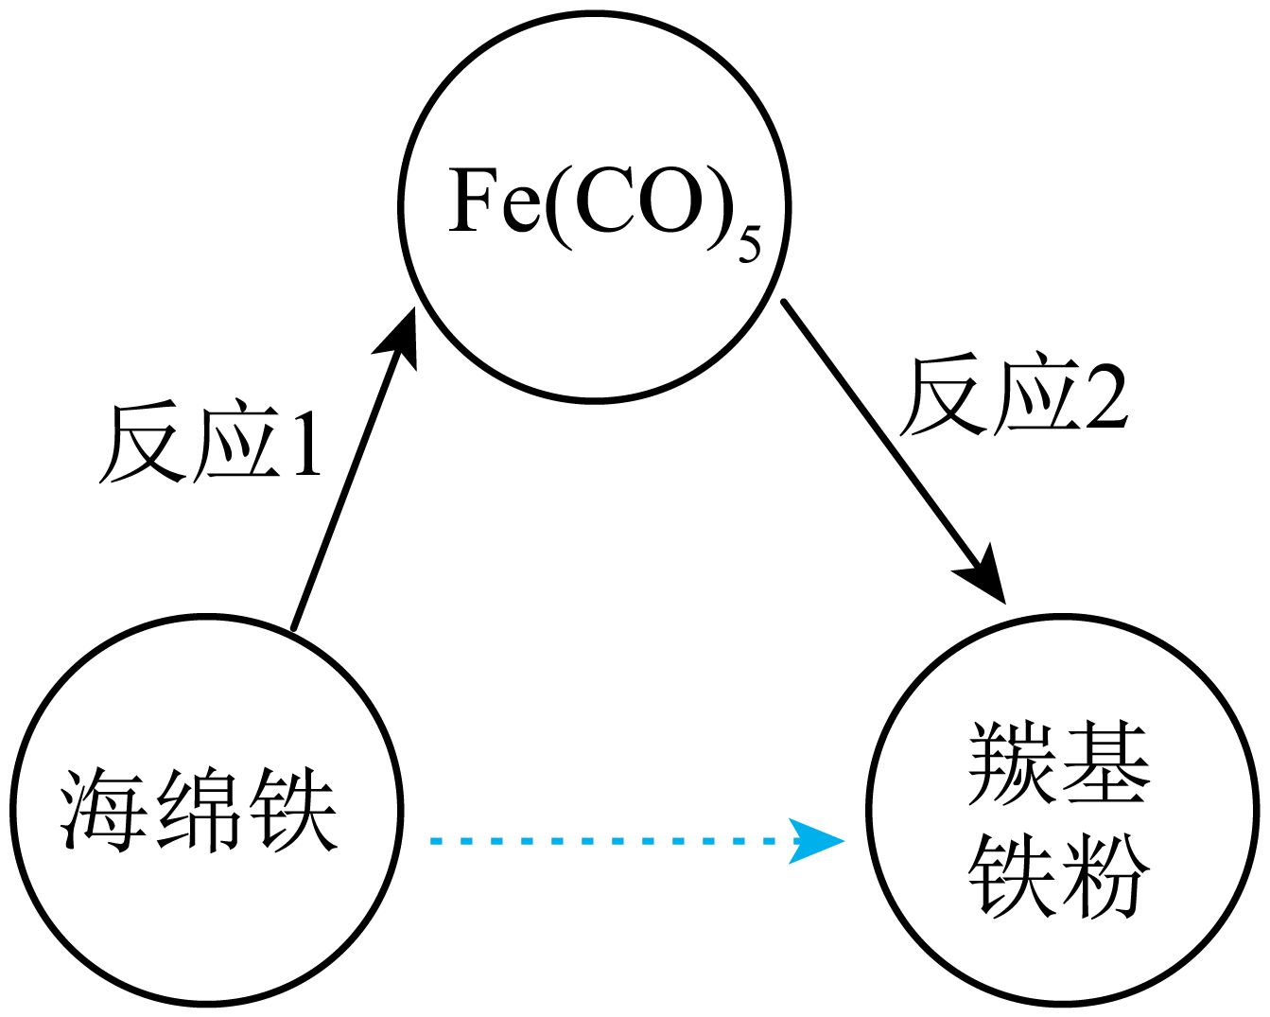
（1）Fe(CO)₅中碳、氧元素的质量比为___________。
（2）反应1的化学方程式为 。用100 kg含铁96%的海绵铁，理论上可制备Fe(CO)₅的质量是多少?(写出计算过程)
（3）反应2的化学方程式为 。196kgFe(CO)₅分解生成羰基铁粉的质量随时间的变化如下图所示。在t₁时,剩余 _____ kg Fe(CO)₅未分解；在___________时Fe(CO)₅恰好完全分解。
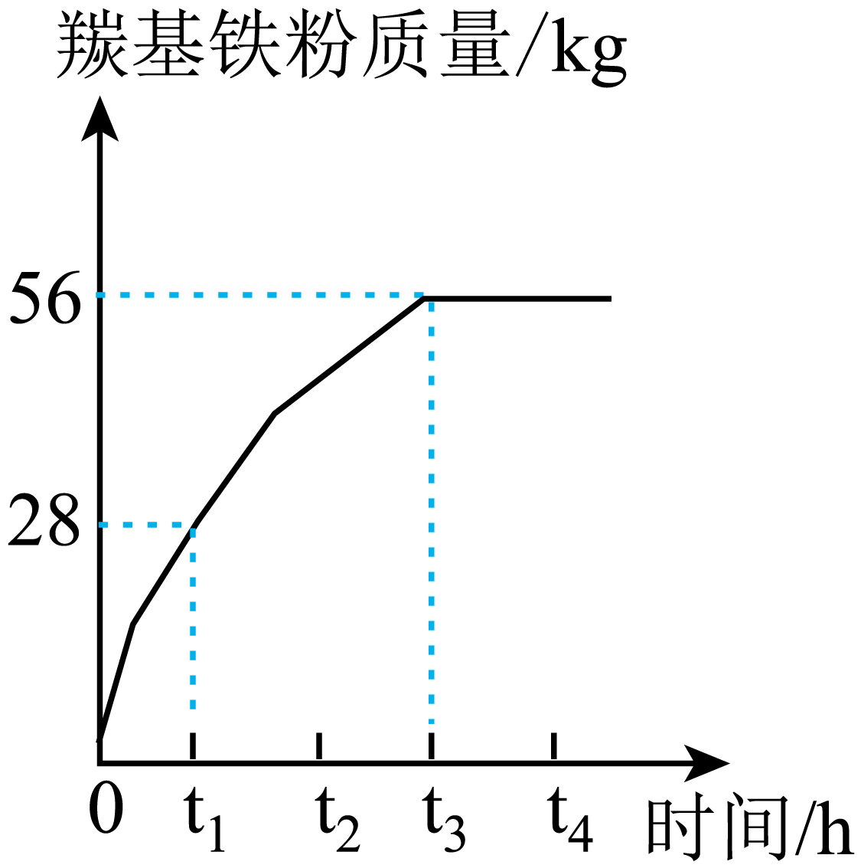
（4）制备羰基铁粉过程中循环利用的物质是______ 。
【答案】（1）3:4 （2）设理论上可制备Fe(CO)₅的质量为x
答：理论上可制备Fe(CO)₅的质量是336kg。
（3） ①. 98 ②. t₃
（4）CO##一氧化碳
【解析】
【小问1详解】
Fe(CO)₅中碳、氧元素的质量比=(12×5):(16×5)=3:4。
【小问2详解】
见答案。
【小问3详解】
由图可知，t₁时生成羰基铁粉的质量为28kg，设t₁时，反应的Fe(CO)₅质量为y
则还未分解的Fe(CO)₅质量为196kg-98kg=98kg。由图可知，在t3时，羰基铁粉质量不再增加，Fe(CO)₅恰好完全分解。
【小问4详解】
由反应的化学方程式可知，CO既是反应物又是生成物，则制备羰基铁粉过程中循环利用的物质是CO。

